 |   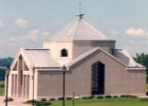  À votre service depuis 1988  4660 rue Bank, Gloucester, ON  613-822-1212 - www.hopecemetery.ca | ACHILLE KABONGO LAW OFFICE  AVOCAT & NOTAIRE  Droit de la famille et d’immigration  Demande d’asile et de parrainage  Opinion et Licence de remariage  Protection de l’enfance | 
  Desservant votre communauté au 1200 ch. Ogilvie  _____________  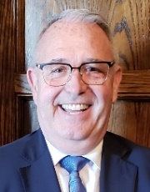  Célébration de notre 100e année de service dévoué à votre communauté  Donald Renaud  Directeur  613-748-1200 www.hpmcgarry.ca |   Affya  Info santé pour tous  Briser les barrières  culturelles et linguistique    affyapourtous@gmail.com 1-437-353-1909 | 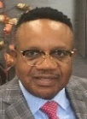  Tshiombo Achille Kabongo  B.Soc., LL.L, LL.B.  130 rue Albert, Suite 1607  Ottawa ON K1P 5G4  achille@lawyer.com  613-231-5506

www.bmrgroup.ca
Encourageons nos annonceurs!
Pour placer une annonce publicitaire,
Veuillez communiquer avec le secrétariat
au 613-731-3772
sainte-genevieve@rogers.com

COIN DES JEUNES

V | O | R | O | Y | A | U | M | E | I
J | C | H | R | I | S | T | É | C | I
É | D | I | S | C | I | P | L | E | S
S | L | M | A | T | T | H | I | E | U
U | E | É | G | L | I | S | E | S | C
S | P | A | R | O | L | E | L | É | S
P | P | R | O | P | H | È | T | E | S
È | D | U | C | L | É | S | R | O | Y
R | F | I | L | S | D | I | E | U | A
E | P | I | E | R | R | E | U | M | E
Mots Cachés - Mt 16, 13-20

Christ, clés, Dieu, disciples, Église, Élie, Fils, Jésus, Matthieu, Parole, Père, Pierre, prophètes, Royaume

Phrase surprise : __ __ __ __ __ __ __ __ __ __ __ __ __ __ __ __ __ __ __ __ __

Paroisse Sainte-Geneviève
825, avenue Canterbury
Ottawa Ontario K1G 3A2
613-731-3772
sainte-genevieve@rogers.com

www.sainte-genevieve.ca

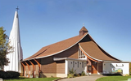

Équipe Pastorale
Abbé Jean Muakadi-Kabantu, curé
Wilner Predelus, diacre permanent
NOTRE MISSION
Une communauté ouverte au monde à la manière de Jésus

HEURES DES MESSES
En semaine :
- Du mardi au vendredi à 9h00

Messes dominicales :
- Samedi : 16h00
- Dimanche : 9h00 et 11h45

HEURES DE BUREAU
- Du lundi au mercredi : de 9h00 à 16h00
- Jeudi et vendredi : fermé

23 août 2026
21e dimanche du temps ordinaire - A

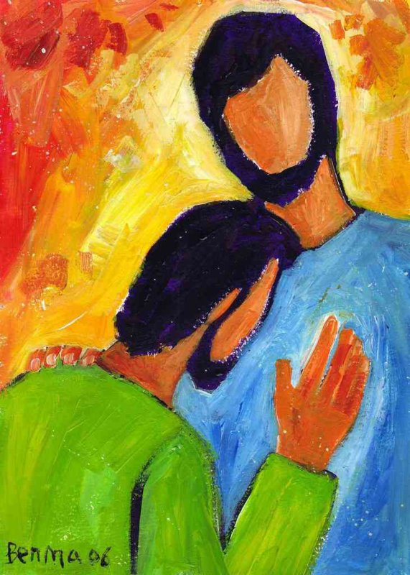

«Tu es le Christ,

le Fils du Dieu vivant !»

(Matthieu 16, 16)

FEUILLET DU 23 AOÛT 2026 :
En union avec l’Église, prions aux intentions suivantes :

Sam 22 août Messe dominicale anticipée (v)

16h00 |  | Eva et Ernest Bouchard / Raymonde Carter  Marie Lourdes Arlette Lamour / La famille Lamour  Melissa Laurent / Gabrielle Laurent  Daniel Uris / Gabrielle Laurent

Dim 23 août 21e dimanche du temps ordinaire A (v)

9h00 |  | Gertrude Desroches(née Saumure) / Guylaine et Sylvie Lemay
11h45 |  | Action de grâce pour Amethyst Lidji / Chantal Lidji  Salvator Ndikumana / La famille

Mar 25 août Férie (v)

9h00 |  | Jimmy Benton / Une collègue de travail
Mer 26 août Férie (v)

9h00 |  | Diana Jacobson / Une collègue de travail

Jeu 27 août Sainte Monique (bl)

9h00 |  | Xiaochum Li / Une collègue de travail
Ven 28 août Saint Augustin, évêque et docteur de l’église(bl)

9h00 |  | Repos des âmes au purgatoire / Une paroissienne

Sam 29 août Messe dominicale anticipée (v)

16h00 |  | Daniel Godefroy et Josette Léon / Brigitte  Marie Lourdes Arlette Lamour / La famille Lamour

Dim 30 août 22 dimanche du temps ordinaire A (v)
9h00 |  | Merci à la Vierge Marie pour faveur obtenue / Une paroissienne
11h45 |  | Salvator Ndikumana / La famille

Coûts hebdomadaires pour faire fonctionner notre paroisse

Coût moyen : | 4 200.00$* | 
Semaine du 15 et 16 août 2026
Montant collecté | 4 644.10$
Surplus /Déficit de la semaine : | 444.10$
Depuis le début de l’année
Montant collecté | 136 587.79$
Coût de fonctionnement à ce jour. | 138 600.00$
Surplus / Déficit à ce jour | 2 012.21$
* Comprend le chauffage, l’eau, l’électricité, l’assurance, les taxes municipales, les taxes diocésaines, les réparations mineures, les salaires etc.
** Enveloppes, prélèvements préautorisés, collecte au plateau.

LAMPE DU SANCTUAIRE

Durant ce mois d’août la lampe du Sanctuaire sera allumée aux intentions de la famille Binelli.



www.sainte-genevieve.ca

CONNAISSANCE DE LA FOI - LA NAISSANCE DE L’EGLISE

- On connaît la boutade critique d’Alfred Loisy, au début du siècle dernier : « Jésus annonçait le Royaume et c’est l’Eglise qui est venue. » Certes, on aurait tort de confondre les deux : l’Eglise est la face visible, terrestre, d’une réalité déjà en œuvre mais pas encore advenue.
- A partir de quand peut-on parler d’Eglise ? Après la Pentecôte ?
- D’une certaine façon, on peut dire que l’Eglise est née à Césarée de Philippe.
- Oui, quand Jésus a dit à Pierre : « Tu es Pierre et sur cette Pierre je bâtirai mon Eglise. »
- Non ! Quand Pierre, porte-parole des apôtres, a répondu à la question de Jésus : « Pour vous, qui suis-je ? » par cette confession de foi : « Tu es le messie, el Fils du Dieu vivant ! »
- Parce qu’il reconnaît la filiation divine de Jésus ?
- Oui, Mais surtout parce que c’est une réponse de la foi. Il y a une parenté certaine entre cette affirmation de foi de Pierre, et celle qui est demandé à chaque baptisé (ou à ses parents), à la suite d’un dialogue entre le prêtre et le futur chrétien.
- C’est la même chose lors de la Confirmation.
- Exact. Et après une telle proclamation de foi, il ne reste plus qu’à s’engager à la suite de Jésus.
- À la différence près que les apôtres l’ont fait du vivant de Jésus, réconfortés par sa présence.
- Et que pour nous, c’est l’Eglise qui joue ce rôle. On dit d’ailleurs de l’Eglise qu’elle est une mère – notre mère l’Eglise qui nous engendre à la vie de Dieu.

TU ES PIERRE, ET SUR CETTE PIERRE, JE BÂTIRAI MON ÉGLISE
La confession de Pierre se présente comme le rocher, la pierre de fondation (ha-shetiyah), qui, aux dires de Yoma (traité talmudique), 5, 2, affleurait dans le Saint des Saints et y tenait la place de l'arche et du propitiatoire (Kapporet) disparus depuis la destruction du premier temple. Cette pierre était considérée comme la pierre sur laquelle le monde a été fondé (T.B. Yoma, 5, 42 c), une sorte d'omphalos du monde.
C'est exactement le rôle qu'attribue Jésus à la profession de Pierre au moment où il prononce le Nom, six jours avant la fête des Tentes. A la place laissée vide par la destruction du temple et de l'arche, Jésus institue la nouvelle pierre de fondation de son ekklèsia (Mt 16, 18). En faisant du nouveau grand prêtre sa pierre de fondation, Jésus construit implicitement l'édifice de la Shekinah sur le support vide du rocher dans le Saint des Saints, qui sera consacré explicitement dans la nuée de la Transfiguration (Mt 17, 5).
La remise des péchés, inhérente à la célébration du Kippur, est exprimée dans les termes classiques de «lier et délier». La confession de Pierre agit comme la base à partir de laquelle la rémission sera effectuée. De même que Pierre remplit le rôle du grand prêtre dans la prononciation du Nom, il est appelé à remplir la seconde fonction du Kippur, à savoir la rémission des péchés (Mt 16, 19) décrite dans Yoma, VI, 2 b3.
Jean-Marie Van Cangh, La primauté de Pierre (Matthieu 16, 16-19) et son contexte judaïque.

KERMESSE À SAINTE GENEVIÈVE

Un immense merci à tous nos bénévoles :.
votre temps, votre énergie et votre générosité ont grandement contribué à la réussite de cette belle journée. Merci également à toutes les personnes qui ont préparé de délicieuses pâtisseries à vendre. Votre contribution et votre soutien ont rendu notre kermesse encore plus chaleureuse et mémorable.

Merci aux Chevaliers de Colomb du Conseil 11500 de la paroisse Ste Marie d’Òrléans qui ont préparé le BBQ. Merci à la paroisse Sainte Peter and Paul pour le prêt de leur équipement de cuisine et aux paroissiens de cette paroisse qui ont travaillé pendant la kermesse. Merci au CECCE pour le prêt des
grands jeux pour les jeunes.

Nous adressons aussi un merci tout particulier à nos généreux commanditaires. Votre soutien nous est vraiment précieux et nous permet de poursuivre nos activités au sein de notre communauté paroissiale.

Commanditaires – Dons financiers y compris : Desjardins; Connolly Obagi LLP; Fadi Hair Design; Haut-Commissariat de la République Gabonaise au Canada; M. Pierre et Mme Carol Baliki; Paroissiens anonymes de Sainte-Geneviève; Paroissiens anonymes de Saints Peter & Paul; Printwell; Ultramar 3467; BMR.

Commanditaires – Dons de prix pour notre tombola/tirage : Chez Cora; Cineplex Odeon; CineStarz; Éditions David; Golden Hair Beauty Supply; Afro-Caribbean Groceries; GoodLife Fitness; JD Adam Kitchen Company; M. Joseph-Édouard Calixte; KS on the Keys;La Nouvelle Scène; Le Coin du Livre; Loblaws South Keys; Maroun Rehayem; Martin Paradis Services fiscaux; Metro; Mme Raymonde Carter; Montana’s; Moxies; Mr. B Osteria Restaurant; No Frills; Paroisse Saints-Pierre-et-Paul (Père Samir Sarkis); Printwell; Produce Depot; Shoppers Drug Mart; Southbank Chrysler Jeep; Southbank Dodge (1255 Johnston); Supreme Hair Design (Billings Bridge); Three Sisters Bakeshop and Ultramar 346

BÉNÉDICTION DES SACS D’ÉCOLE


Nous ferons la bénédiction des sacs d’école pour l’année scolaire 2026–2027 les 29 et 30 août 2026 à la fin des messes. Les jeunes déposeront leurs sacs d’école en bas de l’autel au moment des offrandes.

PRIÈRE POUR LA RENTRÉE SCOLAIRE


« Accorde aux enseignants et aux formateurs l’enthousiasme de transmettre leur savoir et de faire grandir les jeunes. Donne aux enfants et aux jeunes la grâce d'accomplir fidèlement leur devoir d'élève et d'en tirer les meilleurs fruits pour grandir en sagesse, pour la gloire de Dieu et le service des autres. Que leurs parents puissent les accompagner avec justesse et amour. Amen! »

QUI EST JÉSUS? QUI EST PIERRE? QUI EST DISCIPLE?

L’évangile de ce dimanche (Matthieu 16, 16-20) contient un des passages les plus discutés du Nouveau Testament (Matthieu 16, 16c-19). Mais tout le chapitre 16 constitue, en lui-même, le grand tournant de l'évangile de Matthieu.
En effet, la scène de Césarée de Philippe (v. 13-20) est le centre de gravité de cet évangile : à mi-chemin entre le début du ministère galiléen et la Passion, elle rassemble en un dialogue décisif la question christologique (« Qui dit-on que je suis ? »), la confession de Pierre (« Tu es le Christ, le Fils du Dieu vivant »), et l'institution de l'Église sur le roc de Pierre.
Après un an et demi environ de prédications et de signes miraculeux, Jésus a donc fait une enquête-sondage auprès de ses disciples en leur posant une double question : « Qui dit-on que je suis dans l’opinion courante? Et vous, que dites-vous? Pour vous qui suis-je? »
Double question qui suppose que d’une part, il existe une connaissance extérieure de Jésus qui, sans être nécessairement fausse, n’en reste pas moins insuffisante, et que, d’autre part, on lui oppose une connaissance plus profonde, qui est liée au fait d’être disciple, de suivre le chemin de Jésus en communion avec lui, et qui ne peut se développer qu’au sein de cette communauté de disciples.
Ainsi donc, la question « Pour vous, qui suis-je? », est une question qui continue de nous être posée aujourd’hui encore et à laquelle chaque chrétien se doit de répondre.
Mais si Jésus est vraiment « Le Christ (Messie), Le Fils, Le Dieu, Le Vivant » comme le confesse Pierre, alors il n’a pas son histoire derrière lui, mais devant lui. Et la réponse de Pierre nous montre que le Dieu chrétien est un Dieu vivant et non une idole, un Dieu dispensateur de vie, qui intervient dans notre histoire personnelle et collective et qui y suscite le mouvement en nous invitant à le rencontrer dans la mesure où nous sommes nous-mêmes vivants.
Une fois que nous nous inscrivons dans cette dynamique, nous accédons à la vraie foi, une foi qui nous libère de nos peurs, de nos angoisses et de nos fausses images de Dieu. Alors et alors seulement, notre foi deviendra un roc sur lequel notre Seigneur Jésus Christ bâtit son Église.
Confesser la foi de Pierre et reconnaître Jésus comme vrai Dieu, donne vie à une relation d’amour entre le Dieu de Jésus Christ et nous, et nous établit comme membres et bâtisseurs d’une Église unie autour d’une même foi.
BON DIMANCHE À TOUTES ET À TOUS!
Abbé Jean Muakadi, Curé

